企业内部培训管理系统
系统需求分析文档

2453198 黄茁宇
2350439 钮培源
2451491 王天宇
2453202 李司翰
2453204 苏黄罡
2453273 彭 浩
2454301 朱林瀚
2454337 李君硕
2454342 刘昊诺
2454361 李 桐

目 录
1. 企业内部培训管理系统需求概述 1
1.1 系统功能性需求 1
1.2 系统非功能性需求 2
1.3 组织结构 2
2. 企业内部培训管理系统需求分析 3
2.1 企业内部培训管理系统总体用例 3
2.2 组织与培训基础用例需求分析 3
2.3 需求与报名用例需求分析 9
2.4 培训执行与成果用例需求分析 16
附录A. 图表索引 23

企业内部培训管理系统需求概述
企业内部培训管理系统旨在实现培训全流程的数字化管理，覆盖人员组织、培训资源、预算控制、需求申请、报名执行、效果评估与成果认证等环节。系统采用 B/S 架构，后端使用 C# ASP.NET Core Web API，数据库采用 Oracle，部署于云服务器，支持员工、部门主管、HR 和管理员四类角色协同工作。

系统功能性需求
根据数据库设计文档，系统功能可归纳为三大模块：
（1）组织与培训基础模块
核心功能：维护企业人员组织信息、培训资源以及部门年度培训预算。
- 员工信息管理：记录员工姓名、部门、职位、联系方式、入职日期、状态、登录名与密码等基础信息，作为培训参与主体。
- 部门培训预算管理：按年度记录各部门的培训预算总额、已使用预算、剩余预算，用于课程经费控制。
- 讲师信息管理：记录讲师姓名、职称、所属公司、星级评定（1-5级）、是否内部讲师，用于课程指派与评估。
- 培训课程管理：记录课程名称、类型、学时、授课讲师、最大人数、上课时间与地点、课程状态、预算费用、训前/训后测试链接、课件链接等。
- 黑名单管理：记录因缺勤等原因进入培训黑名单的员工及黑名单生效时间，限制其培训相关操作。
- 角色与权限管理：通过角色表和用户角色关联表，实现员工与角色的多对多权限分配。
（2）需求与报名模块
核心功能：管理员工培训需求的提出、主管审批、HR备案，以及员工对具体课程报名与状态跟踪。
- 培训需求申请：记录员工提出的培训需求（关联员工与期望课程）、申请理由、主管审批意见、HR备案结果。
- 培训报名：记录员工对具体课程的报名信息，包括报名状态（已报名/已签到/缺勤/已完成）、签到时间、实际获得学时，用于学习进度与考勤管理。
（3）培训执行与成果模块
核心功能：记录培训现场执行情况，并对培训效果进行多维度评估。
- 培训签到记录：记录每次签到的类型、具体时间、因迟到扣减的学时，作为学时核算依据。
- 讲师评分：支持员工对讲师进行评分（1-5分）及文字评论，用于讲师质量评价。
- 培训效果测试：记录员工参加训前（PRE）和训后（POST）测试的成绩（0-100分），用于衡量培训效果提升。
- 培训证书：为完成培训的员工生成唯一证书编号，记录发证日期、过期日期及是否已发送过期提醒，用于资格认证与管理。

系统非功能性需求
性能需求：系统应支持多用户并发访问，接口响应时间在正常网络条件下不超过 2 秒。
安全性需求：采用 JWT 认证机制，所有接口需登录后访问；基于角色的权限控制（RBAC），区分员工、主管、HR、管理员四类角色；数据库连接使用普通业务账号，不使用 DBA 账号；敏感信息（如密码）使用 BCrypt 哈希存储。
可用性需求：采用 B/S 架构，用户只需浏览器即可访问，无需安装客户端；界面应简洁清晰，操作流程符合业务习惯。
可维护性需求：后端采用分层架构（Controller/Service/Repository），模块边界清晰；所有数据库变更均需脚本化并纳入版本控制；接口文档使用 Swagger/OpenAPI 统一维护。
可扩展性需求：系统架构支持后续新增模块（如报名签到、成果评估），各模块通过公开 Service 接口协作，降低耦合。

组织结构
列出文档的组织结构。
第一章：系统需求概述。介绍系统的功能性需求、非功能性需求及文档结构。
第二章：系统需求分析。包括系统总体用例图、各模块用例图、用例规约及文字说明。
附录A：是本文档的图表索引。

企业内部培训管理系统需求分析

企业内部培训管理系统总体用例
用例图
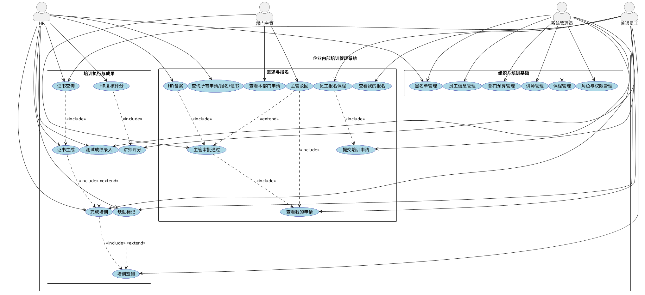
图 2-1 系统总体用例图
使用者图
参与者 | 角色说明 | 操作
普通员工 | 企业内需要参加培训的员工 | 提交培训申请，查看我的申请，报名培训课程，查看我的报名，进行培训签到，提交讲师评分，查看我的证书；
部门主管 | 负责审批本部门员工申请的主管 | 审批本部门员工的培训申请，驳回本部门员工的培训申请，查看本部门员工的申请列表；
HR | 负责培训备案、签到、成绩和证书管理的专员 | 完成培训申请备案，管理培训签到，录入训前/训后测试成绩，生成培训证书，复核讲师评分，查询所有申请、报名、证书；
系统管理员 | 负责系统基础数据和权限维护的人员 | 管理员工信息，管理部门培训预算，管理讲师信息，管理培训课程（创建、编辑、发布、关闭），管理黑名单，分配角色与权限。
表 2-1 使用者图
本系统面向四类参与者：普通员工、部门主管、HR、系统管理员，系统总体用例图展示了四类参与者与系统各功能用例之间的关联关系。员工主要参与培训申请、报名、签到、评分和证书查询；部门主管负责审批本部门员工的申请；HR 负责备案、签到管理、成绩录入和证书生成；管理员负责基础数据维护和权限管理。

组织与培训基础用例需求分析
本模块包含部门、员工、角色、用户角色、黑名单、讲师、培训课程共 7 个核心实体，是系统所有业务流程的底层支撑。
核心参与者：系统管理员
用例规约：
- 员工信息管理
项目 | 内容
用例编号 | UC-ORG-01
用例名称 | 员工信息管理
参与者 | 系统管理员
前置条件 | 管理员已登录系统
后置条件 | 员工信息被正确保存至 EMPLOYEES 表
基本流程 | 1. 管理员进入员工管理页面  2. 系统显示员工列表  3. 管理员选择“新增”或“编辑”  4. 填写员工信息（姓名、部门、职位、联系方式等）  5. 提交保存  6. 系统校验通过，更新数据库
异常流程 | 1. 登录名重复 → 提示“登录名已存在”  2. 邮箱格式错误 → 提示“邮箱格式无效”  3. 员工状态修改为“离职”后，该员工无法再提交申请或报名
业务规则 | 1. 员工状态仅允许 ACTIVE 或 RESIGNED  2. 离职员工历史记录保留，但不可参与新培训
表 2-2 员工信息管理
- 部门预算管理
项目 | 内容
用例编号 | UC-ORG-02
用例名称 | 部门预算管理
参与者 | 系统管理员
前置条件 | 管理员已登录系统
后置条件 | 部门预算信息被正确保存至 DEPARTMENTS_TRAINING 表
基本流程 | 1. 管理员进入部门预算管理页面  2. 系统显示部门列表及年度预算、已用预算、剩余预算  3. 管理员选择“新增”或“编辑”  4. 填写部门名称、年度、年度预算金额  5. 提交保存  6. 系统校验通过，更新数据库
异常流程 | 1. 部门名称重复 → 提示“部门名称已存在”  2. 年度预算为负数 → 提示“预算金额不能为负”  3. 已用预算超过年度预算 → 提示“已用预算不能超过年度预算”
业务规则 | 1. 年度预算和已用预算均不允许为负数  2. 剩余预算由年度预算减已用预算自动计算，不允许手动修改  3. 部门预算按年度管理，当前版本固定为 2026 年
表 2-3 部门预算管理
- 讲师管理
项目 | 内容
用例编号 | UC-ORG-03
用例名称 | 讲师管理
参与者 | 系统管理员
前置条件 | 管理员已登录系统
后置条件 | 讲师信息被正确保存至 TRAINERS 表
基本流程 | 1. 管理员进入讲师管理页面  2. 系统显示讲师列表  3. 管理员选择“新增”或“编辑”  4. 填写讲师信息（姓名、职称、所属公司、电话、邮箱、星级、是否内部讲师）  5. 提交保存  6. 系统校验通过，更新数据库
异常流程 | 1. 讲师姓名为空 → 提示“讲师姓名不能为空”  2. 星级超出 1-5 范围 → 提示“星级必须在 1-5 之间”  3. 邮箱格式错误 → 提示“邮箱格式无效”
业务规则 | 1. 星级默认值为 3，取值范围为 1 到 5  2. 是否内部讲师取值仅允许 Y 或 N  3. 已被课程引用的讲师不可删除
表 2-4 讲师管理
- 课程管理
项目 | 内容
用例编号 | UC-ORG-04
用例名称 | 课程管理
参与者 | 系统管理员
前置条件 | 管理员已登录系统；讲师和部门数据已存在
后置条件 | 课程信息被正确保存至 TRAINING_COURSES 表
基本流程 | 1. 管理员进入课程管理页面  2. 系统显示课程列表  3. 管理员选择“新增”或“编辑”  4. 填写课程信息（名称、类型、学时、讲师、最大人数、时间、地点、预算、主办部门等）  5. 提交保存，课程默认状态为 DRAFT  6. 管理员可选择“发布”课程，系统校验必填字段完整  7. 发布成功后，课程状态变为 PUBLISHED
异常流程 | 1. 课程名称为空 → 提示“课程名称不能为空”  2. 开始时间晚于结束时间 → 提示“时间设置错误”  3. 最大人数小于等于 0 → 提示“最大人数必须大于 0”  4. 预算金额为负 → 提示“预算金额不能为负”  5. 发布时缺少讲师或部门 → 提示“课程信息不完整，无法发布”
业务规则 | 1. 课程状态仅允许 DRAFT、PUBLISHED、CLOSED  2. 只有 PUBLISHED 状态的课程允许被申请和报名  3. 已发布课程不得修改主讲师、主办部门、时间、最大人数、学时和预算  4. 关闭课程后不允许新申请和新报名
表 2-5 课程管理
- 黑名单管理
项目 | 内容
用例编号 | UC-ORG-05
用例名称 | 黑名单管理
参与者 | 系统管理员、HR
前置条件 | 管理员或 HR 已登录系统
后置条件 | 黑名单信息被正确保存至 BLACKLIST 表
基本流程 | 1. 管理员或 HR 进入黑名单管理页面  2. 系统显示黑名单列表（含生效中和已解除）  3. 选择“加入黑名单”，填写员工、原因、开始时间  4. 提交保存，状态为 ACTIVE  5. 如需解除，选择“解除黑名单”，更新状态为 RELEASED
异常流程 | 1. 员工已存在生效中的黑名单记录 → 提示“该员工已在黑名单中”  2. 结束时间早于开始时间 → 提示“结束时间不能早于开始时间”  3. 员工不存在 → 提示“员工不存在”
业务规则 | 1. 黑名单状态仅允许 ACTIVE 或 RELEASED  2. 每位员工同时最多只能有一条生效中的黑名单记录  3. 黑名单生效中的员工不得报名新课程
表 2-6 黑名单管理
- 角色与权限管理
项目 | 内容
用例编号 | UC-ORG-06
用例名称 | 角色与权限管理
参与者 | 系统管理员
前置条件 | 管理员已登录系统
后置条件 | 角色信息保存至 ROLES 表，用户角色关联保存至 USER_ROLES 表
基本流程 | 1. 管理员进入角色管理页面  2. 系统显示角色列表（管理员、普通员工、部门主管、HR）  3. 管理员查看角色信息  4. 管理员进入员工角色分配页面  5. 选择员工，为其分配一个或多个角色  6. 提交保存，更新 USER_ROLES 表
异常流程 | 1. 员工已拥有该角色 → 提示“该员工已拥有此角色”  2. 员工不存在 → 提示“员工不存在”  3. 尝试删除系统固定角色 → 提示“系统角色不允许删除”
业务规则 | 1. 系统固定四种角色：ADMIN、EMPLOYEE、MANAGER、HR  2. 一个员工可以拥有多个角色  3. 首期角色为只读种子数据，不提供角色 CRUD 接口
表 2-7 角色与权限管理
用例图
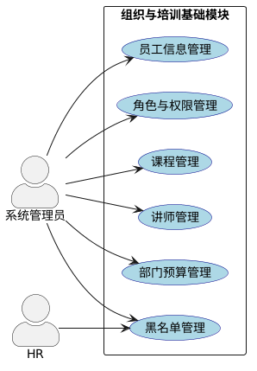
图 2-2 组织与培训基础用例图
本图展示了组织与培训基础模块的用例及其参与者关系。该模块的参与者包括系统管理员和 HR。
系统管理员是该模块的核心参与者，参与全部六个用例：员工信息管理、部门预算管理、讲师管理、课程管理、黑名单管理、角色与权限管理。管理员负责维护系统运行所需的所有基础数据，包括员工档案的增删改查、部门年度培训预算的编制与调整、讲师信息的录入与维护、培训课程的创建/编辑/发布/关闭、黑名单的加入与解除，以及员工角色的分配与权限管理。
HR参与其中一个用例：黑名单管理。HR 可根据员工缺勤等情况，将员工加入黑名单或解除黑名单，以限制或恢复其培训相关操作。
各用例之间相对独立，但共同为后续的申请、报名、签到、评分和证书模块提供基础数据支撑。

需求与报名用例需求分析
本模块包含部门、员工、培训课程、培训申请、培训报名共 5 个实体，构建了培训从需求提报到报名确认的流程管理。
核心参与者：普通员工、部门主管、HR
用例规约：
- 提交培训申请
项目 | 内容
用例编号 | UC-REQ-01
用例名称 | 提交培训申请
参与者 | 普通员工
前置条件 | 员工已登录；员工状态为 ACTIVE；课程状态为 PUBLISHED；员工不在黑名单中
后置条件 | 申请记录保存至 TRAINING_REQUESTS 表，状态为 PENDING
基本流程 | 1. 员工进入课程列表页面  2. 系统显示已发布课程  3. 员工选择目标课程  4. 填写申请理由  5. 提交申请  6. 系统校验通过，生成申请记录
异常流程 | 1. 重复提交同一课程 → 提示“您已提交过该课程的申请，请勿重复提交”  2. 课程不存在或未发布 → 提示“课程无效”  3. 员工已离职 → 提示“无法申请”  4. 员工在黑名单中 → 提示“您当前在黑名单中，无法申请培训”
业务规则 | 1. 同一员工同一课程只能有一条 PENDING 或 DEPT_APPROVED 的活跃申请  2. 申请状态流转：PENDING → DEPT_APPROVED/DEPT_REJECTED → HR_FILED  3. 新申请默认状态为 PENDING
表 2-8 提交培训申请
- 主管审批通过
项目 | 内容
用例编号 | UC-REQ-02
用例名称 | 主管审批通过
参与者 | 部门主管
前置条件 | 主管已登录；申请状态为 PENDING；申请人员工与主管属于同一部门
后置条件 | 申请记录状态更新为 DEPT_APPROVED，记录审批人、审批时间、审批意见
基本流程 | 1. 主管进入待审批申请列表  2. 系统显示本部门员工的待审批申请  3. 主管选择申请，查看申请理由  4. 填写审批意见  5. 点击“通过”  6. 系统更新申请状态为 DEPT_APPROVED
异常流程 | 1. 申请状态不是 PENDING → 提示“当前状态无法审批”  2. 申请人员工与主管不属于同一部门 → 提示“只能审批本部门员工的申请”  3. 申请不存在 → 提示“申请不存在”
业务规则 | 1. 只有 PENDING 状态才能审批通过  2. 主管只能审批本部门员工的申请  3. 审批通过后记录主管 ID、审批时间和审批意见
表 2-9 主管审批通过
- 主管驳回
项目 | 内容
用例编号 | UC-REQ-03
用例名称 | 主管驳回
参与者 | 部门主管
前置条件 | 主管已登录；申请状态为 PENDING；申请人员工与主管属于同一部门
后置条件 | 申请记录状态更新为 DEPT_REJECTED，记录审批人、审批时间、驳回意见
基本流程 | 1. 主管进入待审批申请列表  2. 系统显示本部门员工的待审批申请  3. 主管选择申请，查看申请理由  4. 填写驳回意见  5. 点击“驳回”  6. 系统更新申请状态为 DEPT_REJECTED
异常流程 | 1. 申请状态不是 PENDING → 提示“当前状态无法驳回”  2. 申请人员工与主管不属于同一部门 → 提示“只能审批本部门员工的申请”  3. 申请不存在 → 提示“申请不存在”
业务规则 | 1. 只有 PENDING 状态才能驳回  2. 主管只能审批本部门员工的申请  3. 驳回后记录主管 ID、驳回时间和驳回意见  4. DEPT_REJECTED 为终态，不可继续流转
表 2-10 主管驳回
- HR备案
项目 | 内容
用例编号 | UC-REQ-04
用例名称 | HR备案
参与者 | HR
前置条件 | HR 已登录；申请状态为 DEPT_APPROVED
后置条件 | 申请记录状态更新为 HR_FILED，记录 HR 备案人和备案时间
基本流程 | 1. HR 进入待备案申请列表  2. 系统显示主管已通过的申请  3. HR 选择申请，查看审批意见  4. 点击“备案”  5. 系统更新申请状态为 HR_FILED
异常流程 | 1. 申请状态不是 DEPT_APPROVED → 提示“当前状态无法备案”  2. 申请不存在 → 提示“申请不存在”
业务规则 | 1. 只有 DEPT_APPROVED 状态才能备案  2. 备案后记录 HR ID 和备案时间  3. HR_FILED 为终态，是员工报名的必要前提
表 2-11 HR备案
- 查看我的申请
项目 | 内容
用例编号 | UC-REQ-05
用例名称 | 查看我的申请
参与者 | 普通员工
前置条件 | 员工已登录
后置条件 | 返回当前员工的所有申请列表
基本流程 | 1. 员工进入“我的申请”页面  2. 系统返回该员工的所有申请记录  3. 员工可按状态筛选、分页查看  4. 点击某条记录查看详情
异常流程 | 无申请记录 → 显示空列表并提示“暂无申请”
业务规则 | 1. 员工只能查看自己的申请  2. 支持按状态（PENDING/DEPT_APPROVED/DEPT_REJECTED/HR_FILED）筛选  3. 支持分页
表 2-12 查看我的申请
- 员工报名课程
项目 | 内容
用例编号 | UC-REQ-06
用例名称 | 员工报名课程
参与者 | 普通员工
前置条件 | 员工已登录；申请状态为 HR_FILED；课程未满员；员工不在黑名单中；课程未开始
后置条件 | 报名记录保存至 TRAINING_REGISTRATIONS 表，状态为 REGISTERED
基本流程 | 1. 员工进入我的申请列表  2. 系统显示已备案的申请  3. 员工选择申请，点击“报名”  4. 系统校验容量、黑名单、重复报名  5. 生成报名记录，状态为 REGISTERED
异常流程 | 1. 未备案 → 提示“请先完成备案”  2. 课程满员 → 提示“课程已满”  3. 重复报名 → 提示“已报名该课程”  4. 员工在黑名单中 → 提示“您当前在黑名单中，无法报名”  5. 课程已开始 → 提示“课程已开始，无法报名”
业务规则 | 1. 只有 HR_FILED 状态的申请可以报名  2. 同一员工同一课程最多一条非 CANCELED 报名  3. 报名人数不能超过课程 MAX_STUDENTS  4. 黑名单生效中的员工不能报名
表 2-13 员工报名课程
- 查看我的报名
项目 | 内容
用例编号 | UC-REQ-07
用例名称 | 查看我的报名
参与者 | 普通员工
前置条件 | 员工已登录
后置条件 | 返回当前员工的所有报名记录
基本流程 | 1. 员工进入“我的报名”页面  2. 系统返回该员工的所有报名记录  3. 员工可查看报名状态（REGISTERED/SIGNED_IN/ABSENT/COMPLETED/CANCELED）  4. 点击某条记录查看详情（含签到时间、实际学时）
异常流程 | 无报名记录 → 显示空列表并提示“暂无报名”
业务规则 | 1. 员工只能查看自己的报名  2. 支持按状态筛选和分页  3. 已取消的报名记录作为历史保留
表 2-14 查看我的报名
- 查看本部门员工申请列表
项目 | 内容
用例编号 | UC-REQ-08
用例名称 | 查看本部门员工申请列表
参与者 | 部门主管
前置条件 | 主管已登录
后置条件 | 返回本部门员工的申请列表
基本流程 | 1. 主管进入“申请管理”页面  2. 系统显示本部门员工的申请记录  3. 主管可按状态、员工、课程筛选  4. 点击某条记录查看详情
异常流程 | 无申请记录 → 显示空列表并提示“暂无申请”
业务规则 | 1. 主管只能查看本部门员工的申请  2. 支持按状态（PENDING/DEPT_APPROVED/DEPT_REJECTED/HR_FILED）筛选  3. 支持分页
表 2-15 查看本部门员工申请列表
- 查询所有申请、报名、证书
项目 | 内容
用例编号 | UC-REQ-09
用例名称 | 查询所有申请、报名、证书
参与者 | HR
前置条件 | HR 已登录
后置条件 | 返回所有申请、报名、证书的列表
基本流程 | 1. HR 进入“综合查询”页面  2. 选择查询类型（申请/报名/证书）  3. 系统返回对应的全量列表  4. HR 可按员工、课程、状态筛选  5. 点击某条记录查看详情
异常流程 | 无数据 → 显示空列表并提示“暂无数据”
业务规则 | 1. HR 可以跨部门查询所有申请、报名、证书  2. 支持分页和条件筛选  3. 员工只能查看自己的数据，HR 可查看全部
表 2-16 查询所有申请、报名、证书
用例图
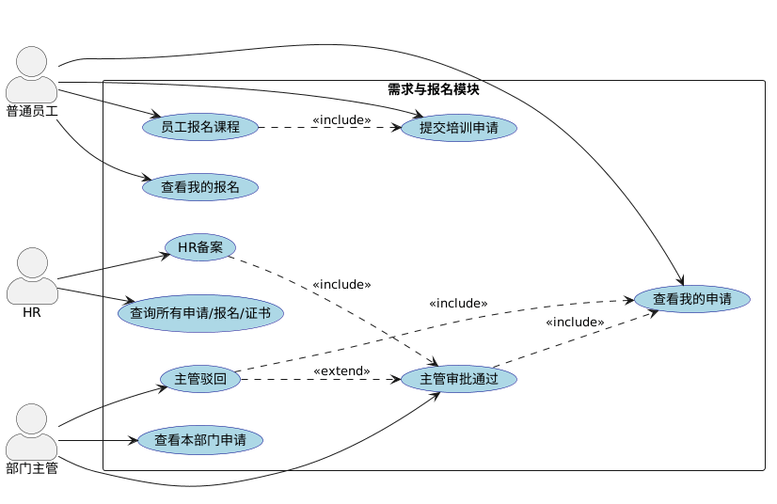
图 2-3 需求与报名用例图
本图展示了需求与报名模块的用例及其参与者关系。该模块的参与者包括普通员工、部门主管和 HR。
普通员工参与四个用例：提交培训申请、查看我的申请、员工报名课程、查看我的报名。其中，“员工报名课程”包含“提交培训申请”，因为报名必须以已备案的申请为前提；“查看我的申请”是员工提交申请和查看状态的基础操作。
部门主管参与三个用例：主管审批通过、主管驳回、查看本部门申请。其中，“主管审批通过”和“主管驳回”均包含“查看我的申请”，因为审批前必须先查看申请内容；“主管驳回”扩展自“主管审批通过”，表示驳回是审批的一种特殊处理路径。
HR参与两个用例：HR备案和查询所有申请、报名、证书。其中，“HR备案”包含“主管审批通过”，因为备案的前提是主管已审批通过。
各用例之间的包含与扩展关系，体现了需求与报名模块从“提交申请 → 主管审批 → HR备案 → 员工报名”的业务流转逻辑。

培训执行与成果用例需求分析
本模块聚焦培训实施与效果评估环节，包含员工、培训课程、讲师、培训报名、培训证书、讲师评分、培训效果测试、培训签到记录共 8 个实体。
核心参与者：普通员工、HR、管理员
用例规约：
- 培训签到
项目 | 内容
用例编号 | UC-RES-01
用例名称 | 培训签到
参与者 | 普通员工、HR/管理员
前置条件 | 员工已报名课程；课程已开始
后置条件 | 签到记录保存至 TRAINING_ATTENDANCE 表，报名状态更新为 SIGNED_IN
基本流程 | 1. 员工进入签到页面，扫码签到；或 HR 手动为员工签到  2. 系统记录签到时间  3. 系统计算迟到分钟数：max(0, 签到时间 - 课程开始时间)  4. 系统计算扣减学时：min(总学时, floor(迟到分钟/30) * 0.5)  5. 更新报名状态为 SIGNED_IN
异常流程 | 1. 重复签到 → 提示“已签到”  2. 未报名 → 提示“请先报名”  3. 课程未开始 → 提示“课程尚未开始，无法签到”
业务规则 | 1. 签到类型仅允许 SCAN 或 MANUAL  2. 同一报名记录只能有一条签到记录  3. 迟到不足 30 分钟不扣学时；满 30 分钟扣 0.5 学时，之后每满 30 分钟再扣 0.5 学时
表 2-17 培训签到
- 缺勤标记
项目 | 内容
用例编号 | UC-RES-02
用例名称 | 缺勤标记
参与者 | HR/管理员
前置条件 | 课程已结束；报名状态为 REGISTERED 或 SIGNED_IN
后置条件 | 报名状态更新为 ABSENT
基本流程 | 1. HR 进入签到管理页面  2. 系统显示课程结束后未签到的报名记录  3. HR 选择记录，点击“标记缺勤”  4. 系统更新报名状态为 ABSENT
异常流程 | 1. 课程未结束 → 提示“课程尚未结束，无法标记缺勤”  2. 报名记录不存在 → 提示“报名记录不存在”
业务规则 | 1. 缺勤由 HR/管理员在课程结束后显式标记，不由前端自行判断  2. 缺勤记录可作为后续加入黑名单的依据
表 2-18 缺勤标记
- 完成培训
项目 | 内容
用例编号 | UC-RES-03
用例名称 | 完成培训
参与者 | HR/管理员
前置条件 | 课程已结束；报名状态为 SIGNED_IN；实际学时已计算
后置条件 | 报名状态更新为 COMPLETED，记录完成时间和实际学时
基本流程 | 1. HR 进入签到管理页面  2. 系统显示已签到的报名记录  3. HR 选择记录，点击“完成培训”  4. 系统校验签到和学时  5. 更新报名状态为 COMPLETED
异常流程 | 1. 未签到 → 提示“未签到不可完成”  2. 实际学时为负数 → 提示“学时异常”  3. 报名记录不存在 → 提示“报名记录不存在”
业务规则 | 1. 只有 SIGNED_IN 状态才能完成培训  2. 完成培训后记录 COMPLETED_AT 和 ACTUAL_HOURS  3. COMPLETED 是生成证书的必要前提
表 2-19 完成培训
- 讲师评分
项目 | 内容
用例编号 | UC-RES-04
用例名称 | 讲师评分
参与者 | 普通员工
前置条件 | 员工已完成培训（报名状态为 COMPLETED）
后置条件 | 评分记录保存至 TRAINER_RATINGS 表
基本流程 | 1. 员工进入我的报名页面  2. 系统显示已完成培训的课程  3. 员工选择课程，进入评分页面  4. 对讲师进行评分（1-5分），填写评价内容  5. 提交评分  6. 系统保存评分记录
异常流程 | 1. 未完成培训 → 提示“培训未完成，无法评分”  2. 重复评分 → 提示“您已评价过该课程的讲师”  3. 分数不在 1-5 范围内 → 提示“评分必须在 1-5 之间”
业务规则 | 1. 评分范围为 1 到 5 分  2. 同一员工同一课程同一讲师只能有一条评分记录  3. 评分默认未复核（HR_VERIFIED = 'N'）
表 2-20 讲师评分
- HR复核评分
项目 | 内容
用例编号 | UC-RES-05
用例名称 | HR复核评分
参与者 | HR
前置条件 | HR 已登录；评分记录已存在且未复核
后置条件 | 评分记录更新 HR_VERIFIED = 'Y'，记录复核人和复核时间
基本流程 | 1. HR 进入评分管理页面  2. 系统显示未复核的评分列表  3. HR 选择评分记录，查看评分和评论  4. 填写复核意见  5. 点击“复核通过”  6. 系统更新 HR_VERIFIED = 'Y'
异常流程 | 1. 评分记录不存在 → 提示“评分记录不存在”  2. 评分已复核 → 提示“该评分已复核”
业务规则 | 1. 复核后记录 HR ID、复核时间和复核意见  2. 复核状态仅允许 Y 或 N
表 2-21 HR复核评分
- 测试成绩录入
项目 | 内容
用例编号 | UC-RES-06
用例名称 | 测试成绩录入
参与者 | HR/管理员
前置条件 | 员工已报名课程；HR 已登录
后置条件 | 测试成绩保存至 TRAINING_TESTS 表
基本流程 | 1. HR 进入测试成绩管理页面  2. 系统显示员工列表和课程列表  3. HR 选择员工和课程  4. 选择测试类型（PRE 或 POST）  5. 录入分数（0-100分）  6. 提交保存
异常流程 | 1. 分数不在 0-100 范围内 → 提示“分数需在 0-100 之间”  2. 重复录入同类型成绩 → 提示“该类型成绩已存在”  3. 员工或课程不存在 → 提示“数据无效”
业务规则 | 1. 测试类型仅允许 PRE（训前）或 POST（训后）  2. 分数范围为 0 到 100  3. 同一员工同一课程同一测试类型只能有一条有效记录
表 2-22 测试成绩录入
- 证书生成
项目 | 内容
用例编号 | UC-RES-07
用例名称 | 证书生成
参与者 | HR
前置条件 | 员工已完成培训（报名状态为 COMPLETED）；HR 已登录
后置条件 | 证书信息保存至 TRAINING_CERTIFICATES 表，证书编号唯一
基本流程 | 1. HR 进入证书管理页面  2. 系统显示已完成培训的员工列表  3. HR 选择员工和课程  4. 点击“生成证书”  5. 系统生成唯一证书编号（格式：CERT-{yyyyMMdd}-{courseId}-{empId}）  6. 保存证书记录
异常流程 | 1. 未完成培训 → 提示“未完成培训，无法发证”  2. 重复发证 → 提示“该员工该课程的证书已存在”  3. 证书编号冲突 → 提示“证书编号冲突”
业务规则 | 1. 只有报名状态为 COMPLETED 的员工可以生成证书  2. 同一员工同一课程原则上只生成一张有效证书  3. 证书编号必须唯一
表 2-23 证书生成
- 证书查询
项目 | 内容
用例编号 | UC-RES-08
用例名称 | 证书查询
参与者 | 普通员工、HR
前置条件 | 用户已登录
后置条件 | 返回符合条件的证书列表或详情
基本流程 | 1. 员工进入“我的证书”页面，查看自己的证书列表  2. 或 HR 进入证书管理页面，查看所有证书  3. 选择证书，查看详情（证书编号、课程、员工、发证日期、过期日期）
异常流程 | 1. 证书不存在 → 提示“证书不存在”  2. 员工尝试查看他人证书 → 提示“无权限查看”
业务规则 | 1. 员工只能查询自己的证书  2. HR 和管理员可以查询所有证书  3. 证书过期后可标记提醒（NOTIFIED = 'Y'）
表 2-24 证书查询
用例图
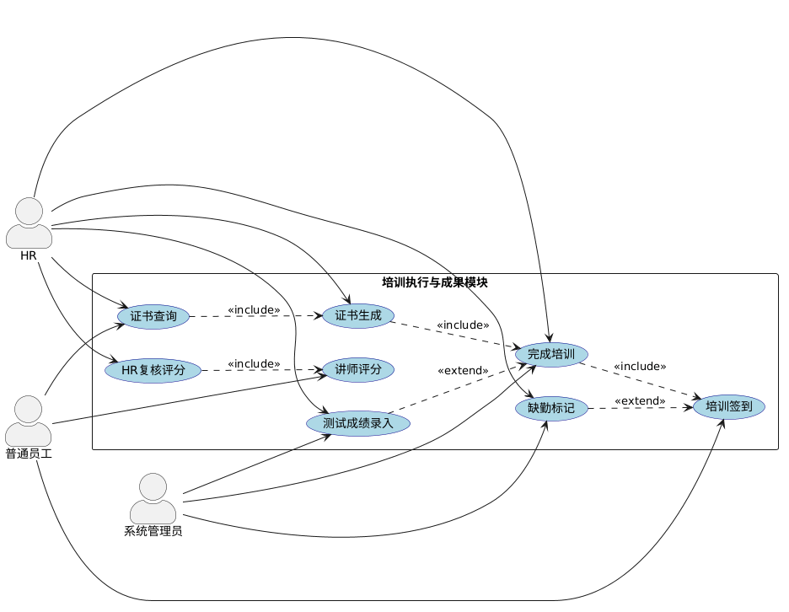
图 2-4 培训执行与成果用例图
本图展示了培训执行与成果模块的用例及其参与者关系。该模块的参与者包括普通员工、HR 和系统管理员。
普通员工参与三个用例：培训签到、讲师评分、证书查询。其中，“证书查询”包含“证书生成”，因为查询证书的前提是证书已经生成。
HR参与六个用例：缺勤标记、完成培训、HR复核评分、测试成绩录入、证书生成、证书查询。其中，“完成培训”包含“培训签到”，因为完成培训的前提是员工已经签到；“HR复核评分”包含“讲师评分”，因为复核的前提是已有评分记录；“证书生成”包含“完成培训”，因为发证的前提是培训已完成。
系统管理员参与三个用例：缺勤标记、完成培训、测试成绩录入，与 HR 共享这些管理操作。
在扩展关系方面，“缺勤标记”扩展自“培训签到”，表示缺勤是未签到的一种特殊处理；“测试成绩录入”扩展自“完成培训”，表示测试成绩是完成培训后的补充信息。
各用例之间的包含与扩展关系，体现了培训执行与成果模块从“签到 → 完成培训 → 评分 → 测试 → 发证 → 查询”的业务闭环逻辑。
- 图表索引
图 2-1 系统总体用例图 3
图 2-2 组织与培训基础用例图 8
图 2-3 需求与报名用例图 15
图 2-4 培训执行与成果用例图 21

表 2-1 使用者图 3
表 2-2 员工信息管理 4
表 2-3 部门预算管理 5
表 2-4 讲师管理 6
表 2-5 课程管理 6
表 2-6 黑名单管理 7
表 2-7 角色与权限管理 8
表 2-8 提交培训申请 9
表 2-9 主管审批通过 10
表 2-10 主管驳回 11
表 2-11 HR备案 12
表 2-12 查看我的申请 12
表 2-13 员工报名课程 13
表 2-14 查看我的报名 14
表 2-15 查看本部门员工申请列表 14
表 2-16 查询所有申请、报名、证书 15
表 2-17 培训签到 16
表 2-18 缺勤标记 17
表 2-19 完成培训 18
表 2-20 讲师评分 18
表 2-21 HR复核评分 19
表 2-22 测试成绩录入 20
表 2-23 证书生成 20
表 2-24 证书查询 21

